PACCHETTO N°. 2

6 giorni, 5 di caccia = € 2,200 per cacciatore

Minimo 2 cacciatori  Quota per cacciatore:  15 x Springbuck | 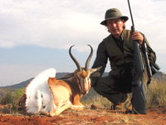  Springbuck
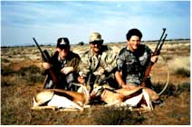  Springbuck | INCLUSO:  Pernottamenti, pasti e servizio giornaliero di lavanderia durante il safari.  Licenze di caccia.  Servizi di un cacciatore professionista, veicolo per tutta la durata della caccia.

